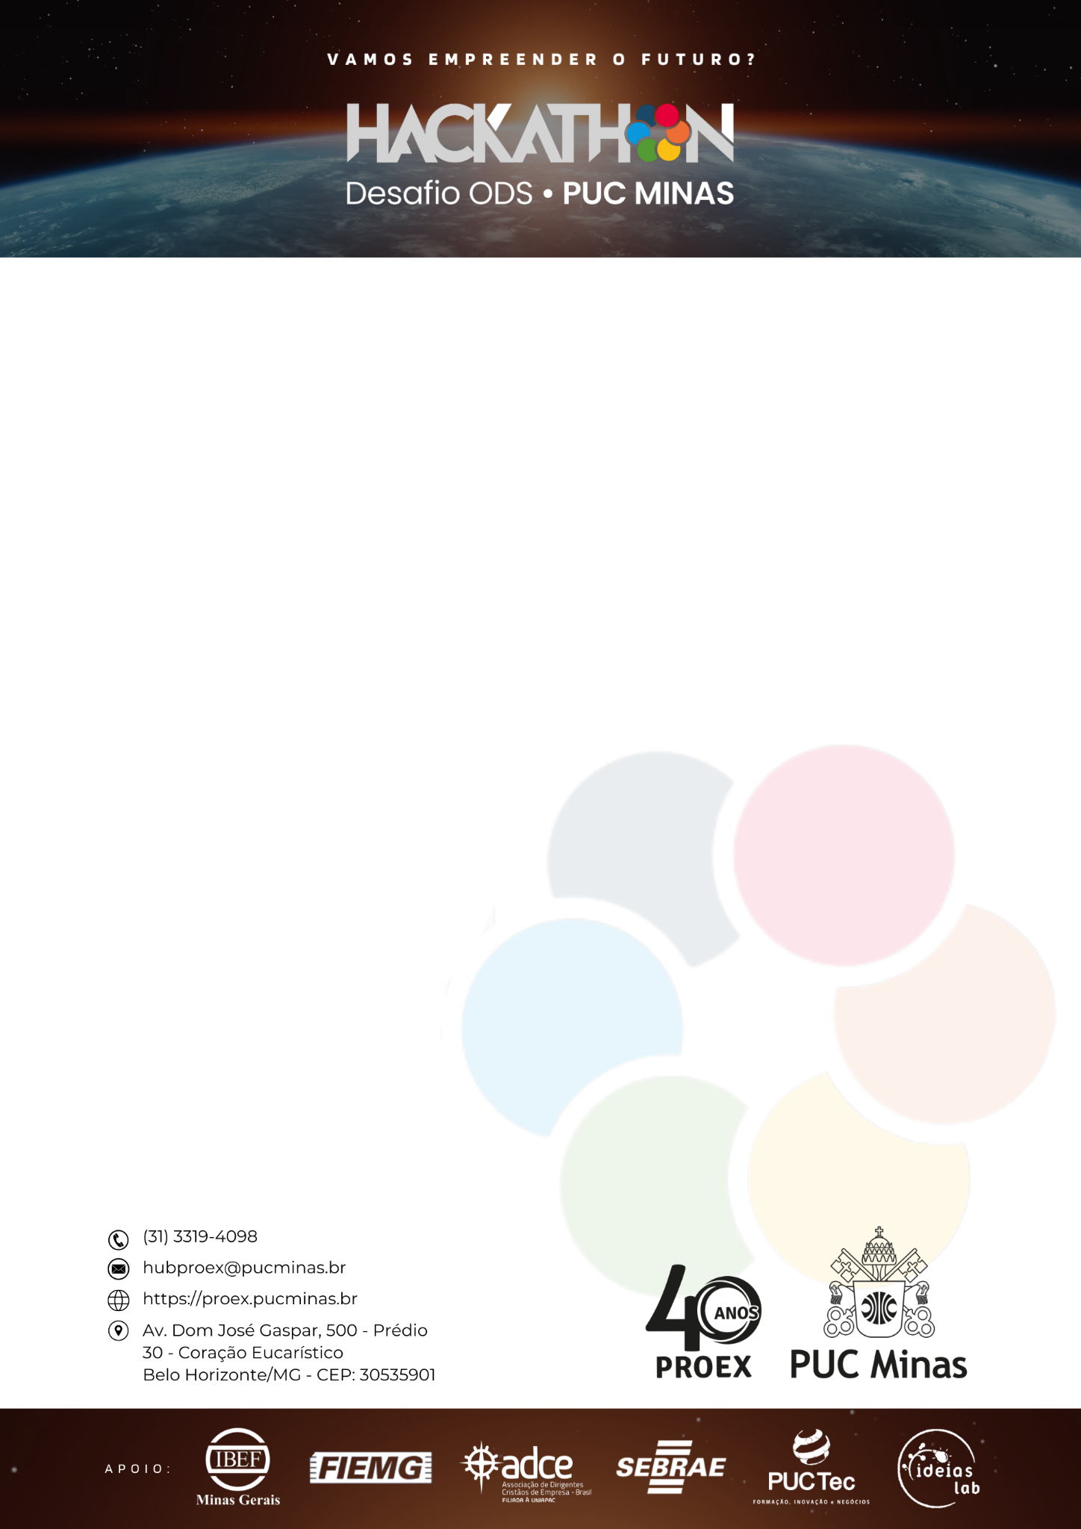

**TEMPLATE DO PROJETO**

**HACKATHON PUC MINAS - DESAFIOS ODS 2024**

**IDENTIFICAÇÃO DA EQUIPE**

**Nome da equipe**: ssmv,mcb cxmv,bcvxnbmvc

|  |  |  |  |
| --- | --- | --- | --- |
| **Nome dos membros** | **Matrícula** | **Curso** | **Campus** |
| Insira o nome completo | Matrícula | Curso | Inserir Campus |
| Insira o nome completo | Matrícula | Curso | Inserir Campus |
| Insira o nome completo | Matrícula | Curso | Inserir Campus |
| Insira o nome completo | Matrícula | Curso | Inserir Campus |
| Insira o nome completo. | Matrícula | Curso | Inserir Campus. |
| Insira o nome completo | Matrícula | Curso | Inserir Campus |
| Insira o nome completo | Matrícula | Curso | Inserir Campus |

**Dados do Projeto**

**1 - Identificação do problema (dor): Descreva o contexto em que o problema ocorre, espaço geográfico, suas principais características e os principais impactados (até 1000 caracteres).**



**2 - Solução proposta para o problema: descreva qual a solução a ser implantada neste projeto para solucionar o problema identificado acima (até 1000 caracteres).**



**3 - Identificação dos ODS: Identifique para quais ODS e Metas que a solução irá contribuir (até 1000 caracteres).**



**4 - Público-alvo: caracterize o segmento de pessoas ou entidades que se valerão da solução, indicando os diferentes perfis e dimensionando o tamanho desse mercado - quantidade estimada de pessoas beneficiárias (até 1000 caracteres).**



**5 - Resultados esperados: descreva os resultados qualitativos e quantitativos do projeto, demonstrando a sua sustentabilidade e importância para a sociedade – qual o impacto social do projeto? (até 1000 caracteres).**



**6 - Inovação da solução: Descreva os diferenciais deste projeto em relação as soluções similares já existentes no mercado (até 1000 caracteres).**

**7 – Desenvolvimento da solução: Descreva qual(ais) a(s) possível(is) tecnologia(s) que o projeto poderá utilizar no seu desenvolvimento, suas funcionalidades e como a solução poderá ser escalada para atingir o maior número de beneficiários possível (até 1000 caracteres).**

**8 - Validação da Solução: Descreva como foi realizada a validação da solução com o público alvo, para verificar a funcionalidade básica da solução – O usuário aprova a sua solução? Alguém pagaria por essa solução? (até 1000 caracteres).**



**9 - Insira o link (URL) do vídeo do *Pitch* do projeto (YOUTUBE ou VIMEO), de até 3 minutos, com os seguintes tópicos: 1. Apresentação da equipe; 2. Problema foco/ODS; 3. Solução Proposta; 4. Abrangência do público alvo; 5. Resultado esperado; 6. Diferencial da solução/tecnologia e 7. Validação da solução.**



**10 -  Insira o link (URL) para acessar o protótipo da solução, o MVP “Fumaça” - Produto Mínimo Viável (exemplo: vídeo, apresentação, PDF, protótipo de aplicativo, protótipo de plataforma, site, software ou API)**

*Nota: para entender o conceito de MVP fumaça acesse o link:* [**https://abrir.link/RkkeW**](https://abrir.link/RkkeW)



**11 – Relação de Documentos Anexados: identifique a lista dos documentos anexados neste formulário.**

